Türkiye İstatistik Kurumu
İstatistik Göstergeler
Mayıs 2023

Tüketici Fiyat Endeksi, Mayıs 2023
Tüketici fiyat endeksi (TÜFE) yıllık %39,59, aylık %0,04 oldu
TÜFE'deki (2003=100) değişim 2023 yılı Mayıs ayında bir önceki aya göre %0,04, bir önceki yılın Aralık ayına göre %15,26, bir önceki yılın aynı ayına göre %39,59 ve on iki aylık ortalamalara göre %63,72 olarak gerçekleşti.

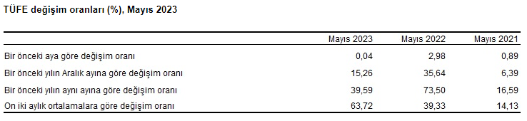
Bir önceki yılın aynı ayına göre en az artış gösteren ana grup %19,49 ile giyim ve ayakkabı oldu. Buna karşılık, bir önceki yılın aynı ayına göre artışın en yüksek olduğu ana grup ise %68,98 ile lokanta ve oteller oldu.
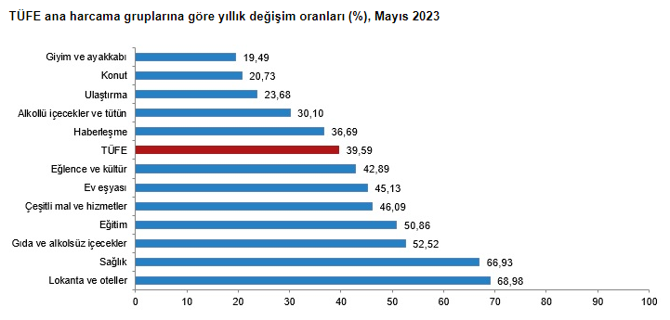

Yurt İçi Üretici Fiyat Endeksi, Mayıs 2023

Yurt İçi Üretici Fiyat Endeksi (Yİ-ÜFE) yıllık %40,76, aylık %0,65 arttı
Yİ-ÜFE (2003=100) 2023 yılı Mayıs ayında bir önceki aya göre %0,65, bir önceki yılın Aralık ayına göre %7,81, bir önceki yılın aynı ayına göre %40,76 ve on iki aylık ortalamalara göre %95,80 artış gösterdi.
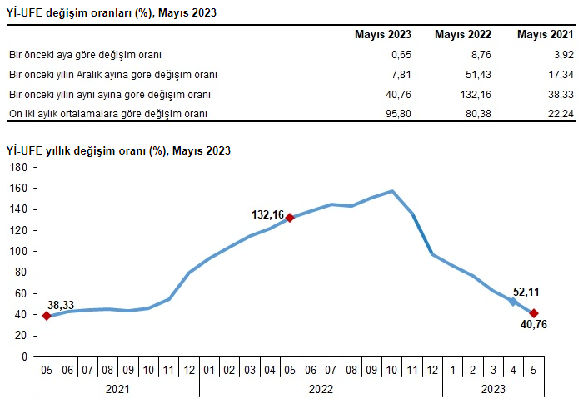
Sanayinin dört ana sektöründen imalat endeksi yıllık %42,34 arttı
Sanayinin dört sektörünün yıllık değişimleri; madencilik ve taş ocakçılığında %56,84, imalatta %42,34, elektrik, gaz üretimi ve dağıtımında %0,53 ve su temininde %66,27 artış olarak gerçekleşti.
Ana sanayi gruplarının yıllık değişimleri; ara malında %35,82, dayanıklı tüketim malında %49,10, dayanıksız tüketim malında %64,92, enerjide %9,62 ve sermaye malında %49,97 artış olarak gerçekleşti.
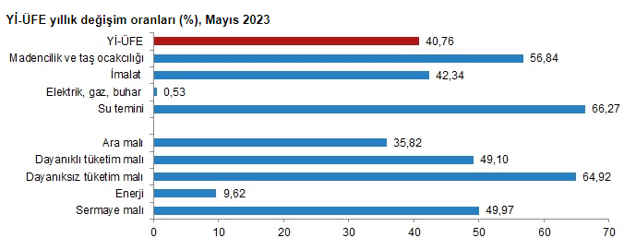
Sanayinin dört ana sektöründen imalat endeksi aylık %1,26 arttı
Sanayinin dört sektörünün aylık değişimleri; madencilik ve taş ocakçılığında %1,66 artış, imalatta %1,26 artış, elektrik, gaz üretimi ve dağıtımında %7,36 azalış ve su temininde %0,71 artış olarak gerçekleşti.
Ana sanayi gruplarının aylık değişimleri; ara malında %1,06 artış, dayanıklı tüketim malında %2,57 artış, dayanıksız tüketim malında %2,57 artış, enerjide %6,67 azalış ve sermaye malında %3,09 artış olarak gerçekleşti.
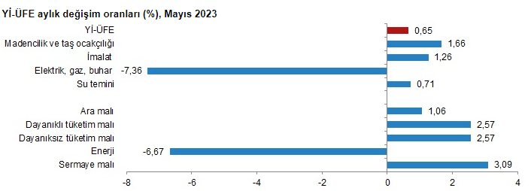

İşgücü İstatistikleri, Mart 2023

Hanehalkı İşgücü Araştırması Mart ayı anket uygulaması, ülkemizde yaşanan deprem felaketi nedeniyle Adıyaman, Hatay, Kahramanmaraş ve Osmaniye illerinde yapılamamıştır. Bu illerdeki örnek hane sayısının örneklem içerisindeki payı %4,4'tür. Mart ayı bülteninde yer alan sonuçlar anket uygulaması gerçekleştirilebilen iller üzerinden Türkiye bazında tahmin verecek şekilde ağırlıklandırma yapılarak hesaplanmıştır. Yapılan geçici yöntemsel değişiklik ile ilgili açıklamalar metaveri bölümünde sunulmuştur. Belirtilen illerde uygulama gerçekleştirilemediği için, depremin etkisi göstergelere yansıtılamamış olup ilerleyen dönemde alan uygulamasına başlanabilmesi ile birlikte geçmiş dönemlere ait deprem etkisinin ölçülmesi ile ilgili çalışmaların yapılması planlanmaktadır.
Mevsim etkisinden arındırılmış işsizlik oranı %10,0 seviyesinde gerçekleşti
Hanehalkı İşgücü Araştırması sonuçlarına göre; 15 ve daha yukarı yaştaki kişilerde işsiz sayısı 2023 yılı Mart ayında bir önceki aya göre 4 bin kişi artarak 3 milyon 508 bin kişi oldu. İşsizlik oranı ise değişim göstermeyerek %10,0 seviyesinde gerçekleşti. İşsizlik oranı erkeklerde %8,1 iken kadınlarda %13,8 olarak tahmin edildi.

Mevsim etkisinden arındırılmış istihdam oranı %48,2 oldu

İstihdam edilenlerin sayısı 2023 yılı Mart ayında bir önceki aya göre 37 bin kişi artarak 31 milyon 462 bin kişi, istihdam oranı ise değişim göstermeyerek %48,2 oldu. Bu oran erkeklerde %66,0 iken kadınlarda %30,7 olarak gerçekleşti.
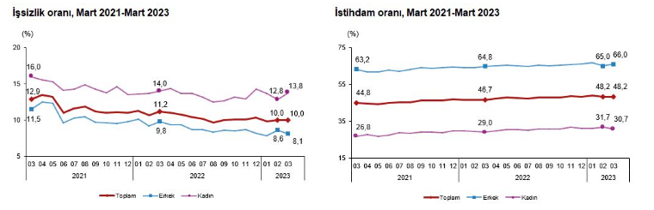
Mevsim etkisinden arındırılmış işgücüne katılma oranı %53,6 olarak gerçekleşti
İşgücü 2023 yılı Mart ayında bir önceki aya göre 41 bin kişi artarak 34 milyon 970 bin kişi, işgücüne katılma oranı ise değişim göstermeyerek %53,6 olarak gerçekleşti. İşgücüne katılma oranı erkeklerde %71,9 iken kadınlarda %35,7 oldu.
Genç nüfusta mevsim etkisinden arındırılmış işsizlik oranı %20,1 oldu
15-24 yaş grubunu kapsayan genç nüfusta işsizlik oranı bir önceki aya göre 0,7 puanlık artış ile %20,1 oldu. Bu yaş grubunda işsizlik oranı; erkeklerde %15,2, kadınlarda ise %28,9 olarak tahmin edildi.
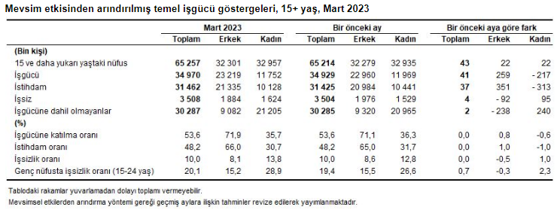

Dönemsel Gayrisafi Yurt İçi Hasıla, I. Çeyrek: Ocak-Mart, 2023
Gayrisafi Yurt İçi Hasıla (GSYH) 2023 yılı birinci çeyreğinde %4,0 arttı
GSYH 2023 yılı birinci çeyrek ilk tahmini; zincirlenmiş hacim endeksi olarak, bir önceki yılın aynı çeyreğine göre %4,0 arttı.
Hizmet faaliyetleri 2023 yılı birinci çeyreğinde %12,4 arttı

GSYH'yi oluşturan faaliyetler incelendiğinde; 2023 yılı birinci çeyreğinde bir önceki yıla göre zincirlenmiş hacim endeksi olarak; hizmetler %12,4, mesleki, idari ve destek hizmet faaliyetleri %12,0, finans ve sigorta faaliyetleri %11,2, bilgi ve iletişim faaliyetleri %8,1, diğer hizmet faaliyetleri %7,8, inşaat %5,1, kamu yönetimi, eğitim, insan sağlığı ve sosyal hizmet faaliyetleri %3,6 ve gayrimenkul faaliyetleri %1,4 arttı. Tarım sektörü %3,8, sanayi ise %0,7 azaldı.
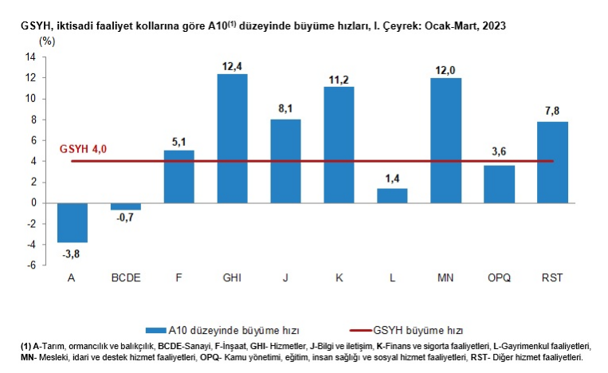

Mevsim ve takvim etkilerinden arındırılmış GSYH zincirlenmiş hacim endeksi, bir önceki çeyreğe göre %0,3 arttı. Takvim etkisinden arındırılmış GSYH zincirlenmiş hacim endeksi, 2023 yılı birinci çeyreğinde bir önceki yılın aynı çeyreğine göre %3,8 arttı.

Sanayi Üretim Endeksi, Mart 2023

Sanayi üretimi aylık %5,5 arttı
Sanayinin alt sektörleri incelendiğinde, 2023 yılı Mart ayında madencilik ve taş ocakçılığı sektörü endeksi bir önceki aya göre %3,0, imalat sanayi sektörü endeksi %6,1 ve elektrik, gaz, buhar ve iklimlendirme üretimi ve dağıtımı sektörü endeksi %1,2 arttı.
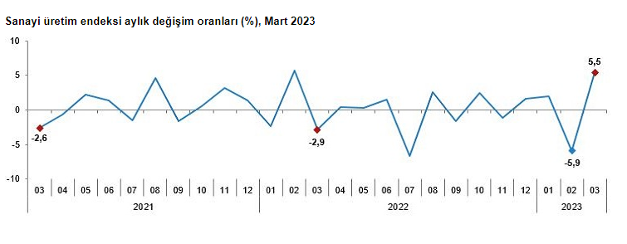

Sanayi üretimi yıllık %0,1 azaldı
Sanayinin alt sektörleri (2015=100 referans yıllı) incelendiğinde, 2023 yılı Mart ayında madencilik ve taş ocakçılığı sektörü endeksi bir önceki yılın aynı ayına göre %10,4 azaldı, imalat sanayi sektörü endeksi %1,4 arttı ve elektrik, gaz, buhar ve iklimlendirme üretimi ve dağıtımı sektörü endeksi %7,8 azaldı.
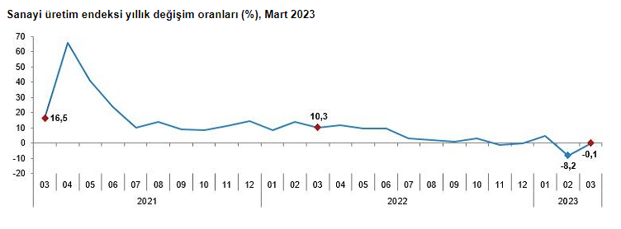
Tüketici Güven Endeksi, Mayıs 2023
Tüketici güven endeksi 91,1 oldu
Türkiye İstatistik Kurumu ve Türkiye Cumhuriyet Merkez Bankası işbirliği ile yürütülen tüketici eğilim anketi sonuçlarından hesaplanan tüketici güven endeksi, Mayıs ayında bir önceki aya göre %4,0 oranında arttı. Nisan ayında 87,5 olan endeks, Mayıs ayında 91,1 oldu.
